Zondag 7 juli 2024 VVH Kampen
Organist: Henk van Marle

Geloven, hoe doe je dat?

Welkom en mededelingen door bestuurslid van dienst

Openingslied: Liedboek 287 vers 1 en 2
1 Rond het licht dat leven doet 2 Rond het boek van zijn verbond
groeten wij elkaar met vrede noemen wij elkaar bij name,
wie in voor- of tegenspoed roepen wij met hart en mond
zegen zoekt mag binnentreden levenswoorden: ja en amen –
bij de Heer zijn wij hier thuis als de kerk van liefde leest
kind aan huis is het feest!

Op de drempel:

Antwoordlied: Lied 287 vers 5
5 Rond het licht dat leven doet
groeten wij elkaar met vrede.
Paaslicht straalt ons tegemoet,
zegen wie uw liefde delen, -
licht dat dit geheim behoedt:
God is goed.

Inleiding op de viering

Om mee te beginnen

Glorialied: Liedboek 146a vers 1, 4 en 5
1 Laat ons nu vrolijk zingen! 4 Hij is de Heer, de trouwe,
Kom, hef uw liederen aan die niemand onrecht doet.
voor Hem, wie alle dingen We maar aan Hem zich houden,
altijd ten dienste staan. die geeft Hij alle goed.
Ik wil de Heer daarboven Moet iemand onrecht lijden,
Lof prijzen hier op aard, de Heer staan aan zijn kant.
ja, Hem van harte loven, Hij doet te allen tijde
die veilig mij bewaart. aan elk zijn woord gestand.

5 Op duizenderlei wijze redt Hij ons van de dood
Hij geeft ons drank en spijze in schaarste en in nood.
En als wij zijn gevangen, te middernacht zendt Hij
ons liederen en gezangen
en maakt ons eindelijk vrij.

1e lezing: Mattheus 8 vers 5 t/m 11
Toen hij Kafarnaüm binnen ging, kwam er een centurio naar hem toe die hem om hulp smeekte. Heer, zei hij, mijn slaaf ligt thuis verlamd op bed en lijdt hevige pijn. Jezus antwoordde hem: ik zal meegaan en hem genezen. Daarop zei de centurio: Heer, ik ben het niet waard dat u onder mijn dak komt, u hoeft alleen maar te spreken en mijn slaaf zal genezen. Ook ik ben iemand die onder andermans gezag staat en zelf weer soldaten onder zich heeft en als ik tegen een soldaat zeg: Ga!, dan gaat hij en tegen een andere: Kom!, dan komt hij en als ik tegen mijn dienaar zeg: Doe dit!, dan doet hij het. Toen Jezus dit hoorde, verbaasde hij zich en hij zei tegen degenen die hem volgden: Ik verzeker jullie dat velen uit het oosten en uit het westen zullen komen en met Abraham, Izaäk en Jacob zullen aanliggen in het koninkrijk van de hemel, maar de erfgenamen van het koninkrijk zullen worden verbannen naar de uiterste duisternis. Daar zullen zij jammeren en knarsetanden. Tegen de centurio zei Jezus: Ga naar huis. Zoals u het geloofd hebt, zo zal het gebeuren. Op hetzelfde moment genas zijn slaaf.

Zingen: Liedboek 837 vers 1 en 2
1 Iedereen zoekt U, jong of oud, 2 Volgen wij, Heiland, niet uw spoor:
speurend langs allerlei wegen: laten wij anderen bloeden,
kronkelig, vreemd, of recht, vertrouwd – geven wij pijn en angsten door -
meester, waar kom ik u tegen? neem ons dan onder uw hoede.
Eens vindt U ons, bij dag of nacht, Spreek uw genezend woord vol macht,
moe van onszelf en zonder kracht, dan krijgt ons leven nieuwe kracht.
dorstend naar liefde en zegen. Spreek, dan keert alles ten goede.

2e lezing: Hebreeën 11 vers 1 en 2 en 8 – 12
Het geloof legt de grondslag voor alles waarop wij hopen, het overtuigt ons van de waarheid van wat we niet zien. Om hun geloof werden de mensen uit vroeger tijden geprezen. Door zijn geloof ging Abraham, toen hij geroepen werd, gehoorzaam op weg naar een plaats die hij in bezit zou krijgen, en hij ging op weg zonder te weten waarheen. Door zijn geloof trok hij naar het land dat hem beloofd was maar hem nog niet toebehoorde. Samen met Izaäk en Jacob, mede-erfgenamen van de belofte, woonde hij daar in tenten omdat hij uitzag naar een stad met fundamenten, door God zelf ontworpen en gebouwd. Door haar geloof ontving ook Sara, hoewel zij onvruchtbaar was gebleven en niet meer in de bloei van haar leven was, de kracht om een kind te verwekken, en wel omdat ze vertrouwde op degene die de belofte had gedaan. Zo bracht een man, wiens kracht al gestorven was, zoveel nakomelingen voort als er sterren aan de hemel staan, ontelbaar als zandkorrels op het strand langs de zee.

Zingen: Liedboek 803 vers 1, 2 en 6
1 Uit Oer is hij getogen, 2 Uit Oer is hij getogen
aartsvader Abraham, ten antwoord op een stem,
om voortaan te geloven die riep hem uit de hoge
in ’t land van Kanaän, op naar Jeruzalem.
om voortaan als een blinde En allen die geloven
te zien een donker licht, zijn Abrahams geslacht,
om voortaan helderziende geboren uit de hoge,
te zijn op God gericht. getogen uit de nacht.

6 En allen die geloven zijn Abrahams geslacht,
geboren uit de hoge, getogen uit de nacht.
De stad die zij verbeiden die staat in wit en goud
aan ’t einden van de tijden voor iedereen gebouwd.

Overdenking

Meditatief orgelspel

Slotgebed – stilte – Onze Vader

Slotlied: ‘Aan onszelf terug gegeven’ (Marijke de Bruijne/Anneke van der Heide)
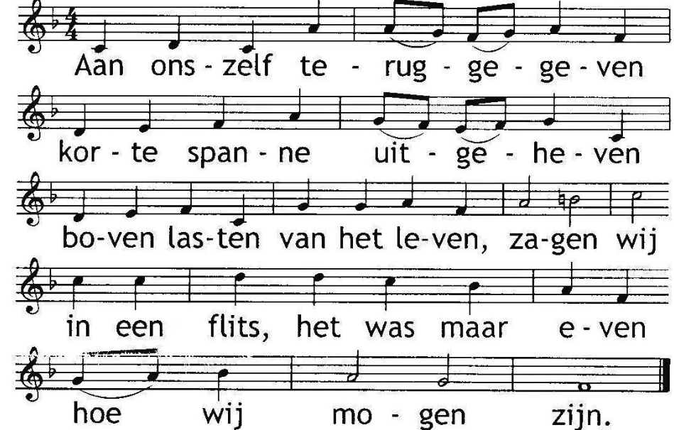

2 Beeld dat wij nu in ons dragen, 4 Vleug van eeuwigheid, ontloken
stralend licht in onze dagen in een schepping zo gebroken,
richting geeft aan wat wij zagen, hoop als vonken aangestoken
lijf en geest om ons heen
voelen door de diepste lagen, Tijd van gaan is aangebroken,
heelheid die geneest. wij gaan niet alleen.

Opdracht voor onderweg:

Zegen

Gezongen antwoord: ‘Aan onszelf terug gegeven’
(Marijke de Bruijne/Anneke van der Heide)
3 Volheid hebben wij ervaren
waar w’ in vrede samen waren
onze onrust kan bedaren,
aangeraakt
door de hemel die de aarde
vasthoudt en bewaart

